

15 mai 2018

Communiqué de presse du Collège des Producteurs

Les premiers produits labellisés « Prix Juste » :  plus d’équité pour nos producteurs

**Tandis que la journée mondiale du commerce équitable avait lieu ce samedi 12 mai 2018 et que la semaine qui lui est dédiée bat son plein en France, le Collège des Producteurs fait le point sur le label «**[**Prix Juste Producteur**](http://www.prixjuste.be/)**». Depuis son lancement en janvier dernier, près de 700 producteurs ont déjà manifesté un intérêt individuel ou collectif pour une certification.**

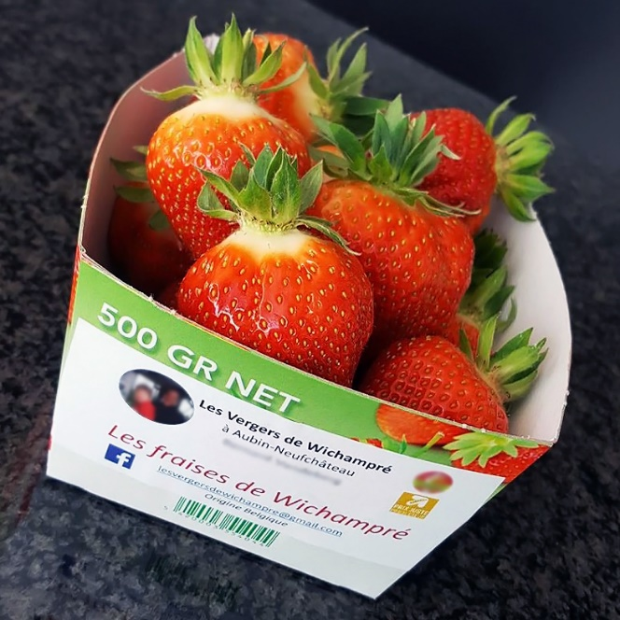**Un label qui répond aux attentes des producteurs**

Le lancement de cette nouvelle procédure de valorisation est un succès : près de 30 démarches de certification sont en cours depuis début mai et ce dans différents secteurs de production, comme les fruits, le lait, les œufs, l’élevage de porcs et de volailles… Les étapes sont encore nombreuses avant qu’un nombre conséquent de produits n’apparaissent dans les rayons, mais les premiers sont attendus dès septembre dans des grandes surfaces tandis que les acteurs de la vente directe affichent déjà le label.

« *Afficher un tel logo sur nos productions c’est un peu inespéré, et je suis très fier de pouvoir confirmer la plus-value de nos fraises de cette façon!* » B.Vandeberg, Producteur de fraises, [Les Vergers de Wichampré](https://www.facebook.com/Les-vergers-de-Wichampr%C3%A9-226758614564114/)

*« L’intérêt du label prix juste pour la coopérative, c’est d’avoir une preuve de reconnaissance extérieure et indépendante, que notre philosophie de travail propose depuis des années aux consommateurs, des produits de qualité, dans le respect des producteurs d’abord, mais également de l’environnement et du bien-être animal.* *Les producteurs de notre coopérative doivent couvrir divers coûts : achat des poussins, aliments, eau, électricité, chauffage, investissement du bâtiment d’élevage,* … *En tenant compte de tous ces frais, la coopérative rachète les poulets aux éleveurs à prix fixé d’avance par un contrat, ce prix évoluant seulement en fonction du prix de l’aliment et pas selon l’offre et la demande. »* J.Elias, Gestionnaire de la coopérative de producteurs de poulets [Coq des Prés](https://www.coqdespres.be/)

« *Nous venons de lancer un modèle innovant de production d’œufs Bio de qualité supérieure, respectueux de l’environnement et du bien-être animal, basé sur le pâturage à partir d’un poulailler mobile de 200 poules, déplacé chaque semaine. L’intérêt vis-à-vis du label Prix Juste au Producteur est de justifier les coûts de production légèrement supérieurs de nos œufs, en y intégrant la rémunération du travail.* » D.Collienne, Producteur d’œufs, [Coquettes aux Prés](http://www.coquettesauxpres.be/)

**Un système de labellisation adapté aux besoins des producteurs**

En vue de garantir l’impartialité et le professionnalisme de la certification, l’ASBL SOCOPRO qui gère le système de certification est contrôlée par un OCI (Organe de Certification Indépendant). Pour activer la démarche de labellisation, les producteurs/groupements de producteurs doivent d’abord compléter un formulaire de demande de certification. **La procédure est entièrement gratuite jusqu’en septembre 2018**. Toutes les informations sur [www.prixjuste.be](http://www.prixjuste.be)

**Le label Prix Juste Producteur, un vrai moyen pour le producteur d’interpeller le consommateur**

* Parce que les producteurs vous le disent eux même  : choisir des produits qui portent le label « Prix Juste Producteur », c’est en effet s’assurer que les producteurs eux-mêmes vous affirment qu’ils sont correctement rémunérés pour le produit que vous achetez. Un avantage indéniable pour le consommateur !
* Pour l’autonomie et le respect des producteurs : choisir le « Prix Juste Producteur », c’est poser un acte de soutien concret qui permet de soutenir les femmes et les hommes qui nourrissent nos familles au quotidien.
* Pour une agriculture de qualité et une alimentation durable : choisir le « Prix Juste Producteur », c’est un moyen concret de favoriser le développement agricole respectueux de l’environnement et du bien-être animal ainsi que la qualité des produits alimentaires.

**Le label « Prix Juste au Producteur », une bonne nouvelle pour les consommateurs**

Grâce à cette nouvelle manière d’identifier des produits et des marques existants, les consommateurs pourront à terme sélectionner des produits qui rémunèrent correctement le producteur. Par effet boule de neige, et parce qu’ils sont à la base même du fonctionnement du label, plus le nombre de producteurs/groupements bénéficieront de la certification « Prix juste », meilleure sera effectivement leur rémunération pour leur production.

**Un « Prix Juste », c’est quoi ?**

Un prix fixé par le producteur, en concertation avec son premier acheteur, sur base de ses coûts de production en ce compris la rémunération du travail. En effet, selon les consommateurs, les producteurs devraient percevoir 40% du prix de vente du produit, alors qu’en réalité ils perçoivent en moyenne 10 à 15% du prix final. Pour 91% des consommateurs sondés fin 2016, ce nouveau label serait donc une bonne idée.  (Enquête consommateurs, par Dedicated, octobre 2016)

Pour Emmanuel Grosjean, Coordinateur du Collège des Producteurs « *Acheter des produits avec label sera un acte économique vis-à-vis des producteurs mais aussi un acte sociétal vis-à-vis de la durabilité de notre alimentation de proximité.* »

**Comment fonctionne le label ?**

L’objectif principal de la certification « Prix Juste au Producteur » est de valoriser toutes les initiatives qui garantissent une rémunération correcte à leurs producteurs. Il ne s’agit pas d’une marque à part entière, mais d’un processus d’identification de démarches existantes : sur demande spontanée, les producteurs/groupements de producteurs devront satisfaire au cahier des charges basé sur 15 critères (voir ci-dessous), afin de caractériser la qualité des relations commerciales qui le(s) lient avec leur(s) premier(s) acheteur(s).

Pour les producteurs actifs dans la vente directe, le processus de certification est quasi immédiat, à partir du moment où le producteur prend en compte ses coûts de production pour calculer son prix de vente.

**Comment caractériser des relations commerciales qui stimulent des prix plus justes ?**

Sur base d’un cahier des charges composé de 15 critères :

1. existence, description et identification du produit

2. existence, description et identification de la marque

3. existence, description et identification des opérateurs

4. identification du groupe des producteurs

5. gouvernance démocratique du groupe de producteurs

6. organisation de la production au sein du groupe de producteurs

7. politique tarifaire concertée au sein du groupe de producteurs

8. le prix se définit au travers des coûts de production

9. le prix se définit au travers de la qualité

10. délai de paiement court

11. un contrat formalisant les accords ente le producteur et son premier acheteur

12. traçabilité des produits

13. origine des produits

14. durée de l’engagement

15. indépendance des producteurs

**Prix Juste Producteur sur les réseaux sociaux #PrixJusteProducteur**

Afin de faire connaître au maximum le label, une page facebook <https://www.facebook.com/Prixjusteproducteur/> et un compte Twitter <https://twitter.com/prix_juste> ont été créés.

L’objectif est de convaincre un maximum de producteurs d’entrer dans la démarche le plus rapidement possible pour profiter de la gratuité du système, tout en informant les consommateurs que petit à petit des produits de commerce équitable locaux deviennent disponibles. Le hashtag #PrixJusteProducteur sera utilisé comme fil de conducteur.

[Twitter : @prix_juste](https://twitter.com/prix_juste)

[Facebook : @Prixjusteproducteur](https://www.facebook.com/Prixjusteproducteur/)

**Contact presse**

Marie Poncin, Chargée de Communication * [marie.poncin@collegedesproducteurs.be](mailto:marie.poncin@collegedesproducteurs.be) * +32 (0) 472 98 76 35

**Annexes**

* brochure Prix Juste
* illustration label sur produit - © Vergers de Wichampré
* logo © Prix Juste Producteur

**[cid:image001.png@01D35F77.893F2480](https://www.facebook.com/Prixjusteproducteur/)**   [http://prixjuste.be/wp-content/uploads/2018/01/Logo-Prix-Juste.png](http://www.prixjuste.be/)   **[cid:image002.png@01D35F77.893F2480](https://twitter.com/prix_juste)**

**A propos du Collège des Producteurs –** [**www.collegedesproducteurs.be**](http://www.collegedesproducteurs.be)

> Le Collège des Producteurs assure l’implication des agriculteurs dans la définition et la mise en place des politiques agricoles wallonnes. Il est le lien entre les producteurs, les pouvoirs publics, les acteurs des filières et de la chaîne alimentaire. Au sein du Collège, les producteurs peuvent interagir avec des représentants des instances publiques, des consommateurs, des associations de protection de l’environnement, du secteur de l’agro-alimentaire et de la distribution.

> Le Collège des Producteurs a pour mission de remettre des avis aux pouvoirs publics sur les différentes politiques agricoles, y compris les politiques de recherche, de formation, d’encadrement et de promotion.

> Le Collège des Producteurs joue également le rôle de facilitateur pour la mise en place d’initiatives économiques au sein des filières, en veillant à une plus juste rémunération des producteurs.

[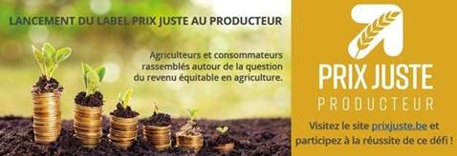](http://prixjuste.be/wp-content/uploads/2018/05/prix-juste-148-MP.pdf)